DELO NA DALJAVO
Šolsko leto 2019/ 2020
Razred: 4. a

Predmet:  SLJ + GUM | Zaporedna št. ure:  153. + 49. | Datum:  20.5.2020 | Učiteljica:  Zdenka Mežan
Tema: : SLOVENSKO LJUDSKO IZROČILO – slovenska ljudska pravljica in glasbena pravljica

Pripomočki: Tri slovenske ljudske pravljice (LS Mokre tačke, KUD Emil Adamič Mokronog):
https://www.youtube.com/watch?v=PYinCHgGJis

Namen učenja:
      - ogled predstave: Tri ljudske pravljice,
- ustvarjanje in izvedba glasbene pravljice,
- z inštrumenti (lastnimi, improviziranimi, Orffovimi in ljudskimi) spremljaš pravljico.

Kriteriji uspešnosti: uspešen/na boš, ko:
- si ogledaš lutkovno predstavo,
- prepoznaš dogajalni čas, književne osebe in dogajalni prostor,
- vsebino povežeš s snovjo pri GUM,
- svojo domišljijsko predstavo o vsebini pravljice izraziš likovno in glasbeno z lastnimi inštrumenti.

O slovenskih ljudskih pravljicah že veliko veš.

Oglej si predstavo:
Tri slovenske ljudske pravljice (LS Mokre tačke, KUD Emil Adamič Mokronog):

https://www.youtube.com/watch?v=PYinCHgGJis

Razmisli in prikliči iz spomina značilnosti ljudske pravljice. Nato spodaj preberi glasbeno pravljico. V zvezek nariši dele pravljice, kot kaže slika. Na koncu pa z lastnimi inštrumenti zaigraj vsebino tvoje narisane pravljice. Zraven ne govori vsebine, naj bo spremljava ilustracij le glasbena.

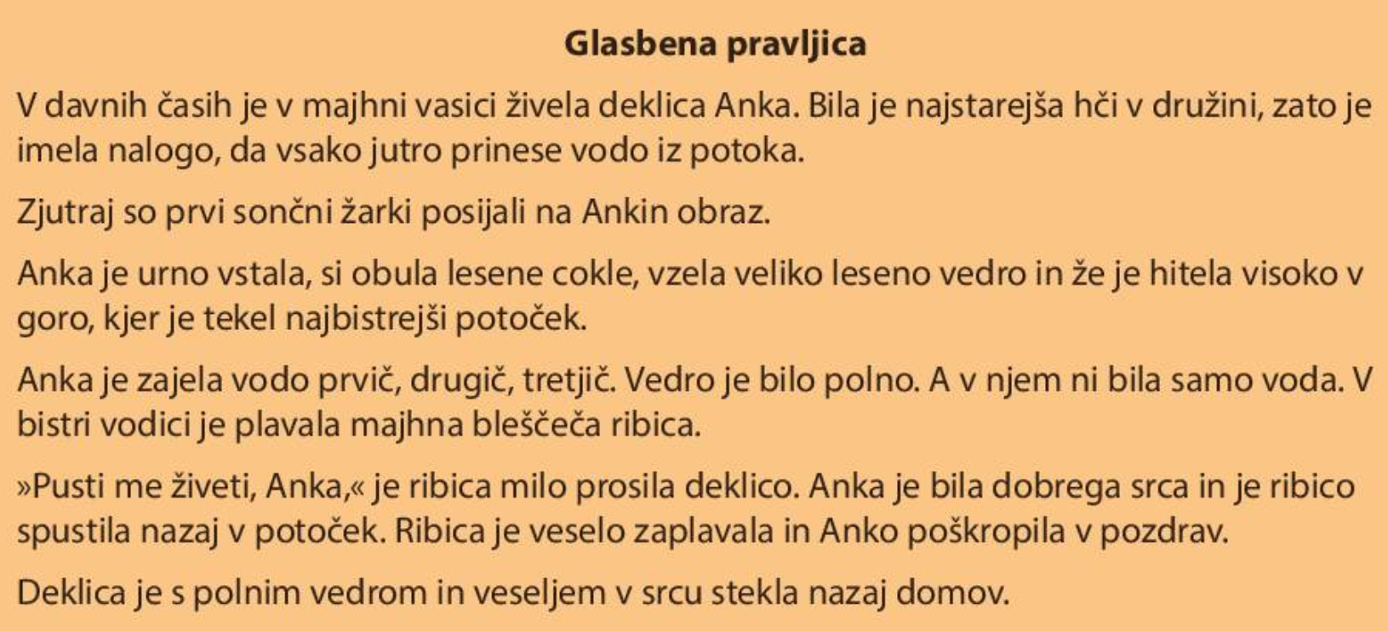

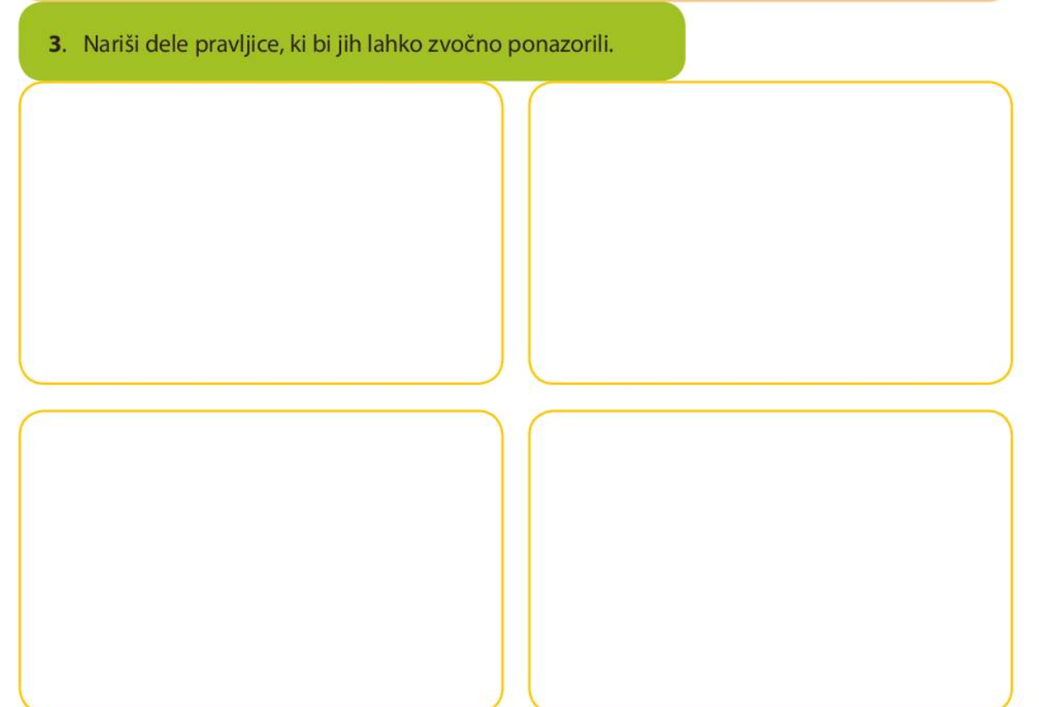

Sedaj pa z lastnimi inštrumenti zaigraj vsebino tvoje narisane pravljice. Zraven ne govori vsebine, naj bo spremljava ilustracij le glasbena.

Samovrednotenje:
Kaj sem se danes naučil/a?
Je namen učenja dosežen?
Sem bil/a uspešna glede na kriterije uspešnosti?

